

《数据结构》课程设计报告

报告(论文)题目： 排序算法的比较
十进制四则运算计算器
一元高次多项式的加、减、乘运算
作者所在系部： 计算机系
作者所在专业： 计算机科学与技术
作者所在班级： B10511
作 者 学 号： 20104051105
作 者 姓 名： 朱小虎
指导教师姓名： 斯庆巴拉
完 成 时 间 ： 2011年12月30号

北华航天工业学院教务处制

课程设计任务书
课题名称 | 《数据结构》课程设计 |  |  |  |  | 完成时间 |  | 2011.12.30
指导教师 | 斯庆  巴拉 | 职称 | 教师 | 学生姓名 | 朱小虎 |  | 班级 | B10511
总体设计要求
总体设计要求：
课程设计内容共给定7个题目，从中按要求选3个题目。每个题目都按课程设计详细要求，在规定的两周时间内完成。
选题要求：4和7、2和6、1和5不能一起选。
题目：
1、迷宫问题
2、哈夫曼编码/译码实现
3、交通咨询系统设计
4、排序算法的比较
5、求一元高次多项式的加、减、乘运算
6、十进制四则运算计算器
7、航班信息查询系统设计

工作内容及时间进度安排
第一周、周１：设计动员，分组，布置课程设计任务。
第一周、周2：查阅资料，制定方案，进行程序总体设计。
第一周、周3~第二周2：详细设计, 系统调试。
第二周、周3：整理，撰写设计报告。
第二周、周3~周5：验收，提交设计报告，评定成绩。

毕业设计成果
1、课程设计报告书一份
2、源程序清单一份

目 录
第一章 问题描述 1
1.1题目内容 1
1.1.1一元高次多项式的加、减、乘运算 1
1.1.2十进制四则运算器 1
1.1.3排序算法比较 1
1.2基本要求 1
1.2.1一元高次多项式的加、减、乘运算 1
1.2.2十进制四则运算器 2
1.2.3排序算法比较 2
1.3 测试数据 2
1.3.1一元高次多项式的加、减、乘运算 2
1.3.2十进制四则运算器 3
1.3.3排序算法比较 3
第二章 需求分析 3
2.1功能说明 3
2.1.1一元高次多项式的加、减、乘运算 3
2.1.2十进制四则运算器 4
2.1.3排序算法比较 4
2.2输入说明 4
2.2.1一元高次多项式的加、减、乘运算 4
2.2.2十进制四则运算器 4
2.2.3排序算法比较 4
2.3输出说明 5
2.3.1一元高次多项式的加、减、乘运算 5
2.3.2十进制四则运算器 5
2.3.3排序算法比较 5
2.4测试数据 5
2.4.1一元高次多项式的加、减、乘运算 5
2.4.2十进制四则运算器 5
2.4.3排序算法比较 5
第三章 概要设计 6
3.1抽象数据类型定义 6
3.1.1一元高次多项式的加、减、乘运算 6
3.1.2十进制四则运算器 6
3.1.3排序算法比较 7
3.2程序模块结构 7
3.2.1一元高次多项式的加、减、乘运算 7
3.2.2十进制四则运算器 8
3.2.3排序算法比较 8
第四章 详细设计 9
4.1定义的数据类型 9
4.1.1一元高次多项式的加、减、乘运算 9
4.1.2十进制四则运算器 13
4.1.3排序算法比较 14
4.2函数间的调用关系 22
4.2.1一元高次多项式的加、减、乘运算 22
4.2.2十进制四则运算器 22
4.2.3排序算法比较 23
第五章 调试分析 24
5.1调试过程分析 24
5.1.1一元高次多项式的加、减、乘运算 24
5.1.2十进制四则运算器 24
5.1.3排序算法比较 24
5.2算法的时空分析 24
5.2.1一元高次多项式的加、减、乘运算 24
5.2.2十进制四则运算器 25
5.2.3排序算法比较 25
第六章 使用说明 27
6.1一元高次多项式的加、减、乘运算 27
6.2十进制四则运算器 27
6.3排序算法比较 27
第七章 测试结果 28
7.1一元高次多项式的加、减、乘运算 28
7.2十进制四则运算器 32
7.3排序算法比较 33
总 结 38
参考文献 39
附 录 40

第一章 问题描述

1.1题目内容

1.1.1一元高次多项式的加、减、乘运算
用链表表示一元高次多项式，实现两个多项式的加、减、乘运算。

1.1.2十进制四则运算器
将算术表达式用二叉树表示，并对其进行遍历，求出后缀表达式后，计算后缀表达的值。

1.1.3排序算法比较
编程实现选择、冒泡、直接插入、希尔、快速、堆、归并等几种排序算法，并计算每种算法的比较、移动次数。

1.2基本要求

1.2.1一元高次多项式的加、减、乘运算
- 描述多项式时，将每个子项看成是由系数和指数两部分组成。
- 输入并创建一元多项式，以链表作为存储结构。
- 实现两个多项式的相加、相减和相乘运算。
- 显示多项式，查看运算结果。
- 用户界面包括以下功能：
- 创建
- 加法
- 减法
- 乘法
- 显示
- 退出

1.2.2十进制四则运算器
- 表达式以中缀字符串形式给出，以‘=’作为结束符。
- 二叉树以二叉链表形式存储。
- 给出二叉树先序、中序和后序三种遍历的结点序列，所有遍历用非递归算法实现。
- 求后缀表达式的值用栈实现。
- 算术表达式中包含的运算有加、减、乘、除。

1.2.3排序算法比较
1．要求待排序数据从磁盘文件读入，实施排序后将数据写入另一文件。
2．实现选择、冒泡、直接插入、希尔、快速、堆、归并等几种排序算法，并计算每种算法的排序过程中排序码的比较次数和元素的移动次数。
3．待排序数据量分别取n=10，30，50，100，1000时，计算每种算法在排序过程中对排序码的比较次数和元素的移动次数以及它们的和，按对选择、冒泡、直接插入、希尔、快速、堆、归并等几种排序算法进行升序排序。
4．画出各算法按比较次数、移动次数及比较次数与移动次数和的统计图。

1.3 测试数据

1.3.1一元高次多项式的加、减、乘运算
输入多项式a=x+2x^2
多项式b=0
运行结果为：
a+b= x+2x^2
a-b= x+2x^2
a*b=0
输入x=2
运行结果为
a+b= x+2x^2=10
a-b= x+2x^2=10
a*b=0=0

1.3.2十进制四则运算器
输入的表达式为:
（12+3）*2-5-10/5
运行后显示：
前缀表达式为：--*+12325/105
中缀表达式为：（12+3）*2-5-10/5
后缀表达式并求值为：123+2*5-105/-=23
并显示二叉树图。

1.3.3排序算法比较
输入不同的比较长度的数字。
显示不同比较长度下不同排序方法的比较次数和移动次数的表格。
显示同种排序方法下，不同比较长度下的比较次数和移动次数的表格。

第二章 需求分析

2.1功能说明

2.1.1一元高次多项式的加、减、乘运算
- 描述多项式时，将每个子项看成是由系数和指数两部分组成。
- 输入并创建一元多项式，以链表作为存储结构。
- 实现两个多项式的相加、相减和相乘运算。
- 显示多项式，查看运算结果。
- 用户界面包括以下功能：
- 创建
- 加法
- 减法
- 乘法
- 显示
- 退出

2.1.2十进制四则运算器
- 表达式以中缀字符串形式给出，以‘=’作为结束符。
- 二叉树以二叉链表形式存储。
- 给出二叉树先序、中序和后序三种遍历的结点序列，所有遍历用非递归算法实现。
- 求后缀表达式的值用栈实现。
- 算术表达式中包含的运算有加、减、乘、除。

2.1.3排序算法比较
1．要求待排序数据从磁盘文件读入，实施排序后将数据写入另一文件。
2．实现选择、冒泡、直接插入、希尔、快速、堆、归并等几种排序算法，并计算每种算法的排序过程中排序码的比较次数和元素的移动次数。
3．待排序数据量分别取n=10，30，50，100，1000时，计算每种算法在排序过程中对排序码的比较次数和元素的移动次数以及它们的和，按对选择、冒泡、直接插入、希尔、快速、堆、归并等几种排序算法进行升序排序。
4．画出各算法按比较次数、移动次数及比较次数与移动次数和的统计图。

2.2输入说明

2.2.1一元高次多项式的加、减、乘运算
先选择创建多项式。然后输入多项式以先输入系数，后输入指数。输入0，0 结束。最后选择输入x的值的时候，输入一个整形x值。

2.2.2十进制四则运算器
以表达式的形式输入，可以带括号，输入‘=’号结束输入。

2.2.3排序算法比较
输入一个整形变量，来确定比较不同排序时所要排序的个数，这个数字不影响下面的同种排序时不同排序个数的比较。

2.3输出说明

2.3.1一元高次多项式的加、减、乘运算
输出的形式为多项式的形式，如果系数为1则不输出1.同样指数为1时，也不会输出1。系数为0时不输出次项，指数为0时，只输出一个整数。当带入x的值求值时，分别输出加、减、乘运算后的整数。

2.3.2十进制四则运算器
输入完毕后，按回车，直接输出此表达式的前缀表达式，中缀表达式，和后缀表达式，并求后缀表达式的值，然后将建立的二叉树以图形的形式输出，清晰明了，易于检查错误。

2.3.3排序算法比较
输入完毕后，按回车，就会显示出不同比较算法在刚才输入的长度下，移动次数和比较次数升序的表格。之后再分别显示出七中排序方法在不同的排序个数下，比较次数和移动次数的表格。

2.4测试数据

2.4.1一元高次多项式的加、减、乘运算
尽量检测到所有可能的特殊情况。尤其是1和0的情况。还有就是当b多项式为0的时候运行a*b的时候应该为0。

2.4.2十进制四则运算器
所有特殊情况都应该考虑，尤其是当运算符优先级由低到高，再由高到低时的情况。运算数可以是全体实数。

2.4.3排序算法比较
输入的排序个数可以是0到1000之内的任意一个自然数。

第三章 概要设计

3.1抽象数据类型定义

3.1.1一元高次多项式的加、减、乘运算
typedef struct node
{
int f,n;
struct node *next;
}qnode;
typedef struct
{
qnode*front,*rear;
}lqueue;
建立一个链式队列，其中f为多项式的系数，n为多项式的指数，front为头指针，rear为尾指针。

3.1.2十进制四则运算器
#define max 40
#define MAXNODE 40
typedef struct //开始用的是共用体，后来还是决定用结构体，这样可以用i来记录运算符的优先级。
{
char ch;
int i;
}DataType;
typedef struct bithrnode //二叉树的节点类型
{
DataType data;
struct bithrnode *lchild;
struct bithrnode *rchild;
struct bithrnode *parent; //用来记录双亲的指针。
}bt,*btp;
typedef struct //后序表达式所用的结构体
{
btp link;
int flag;
}st;
每个节点数据都是由字符数据和整形数据的构成的结构体类型。有指左右孩子节点的指针，和指向双亲节点的指针，

3.1.3排序算法比较
#define max 1000
typedef struct
{
int data[max+1];
int length;
}ST;
typedef struct
{
int m,n;
string name;
}paixu; //用来记录排序过程中比较次数和交换次数。

3.2程序模块结构

3.2.1一元高次多项式的加、减、乘运算
主函数

调用能实现各功能函数的函数

实现各功能的函数

图3-3 模块间的调用关系图

3.2.2十进制四则运算器
主函数

调用能实现各功能函数的函数

实现各功能的函数

图3-3 模块间的调用关系图

3.2.3排序算法比较
主函数

调用能实现各功能函数的函数

实现各功能的函数

图3-3 模块间的调用关系图

第四章 详细设计

4.1定义的数据类型

4.1.1一元高次多项式的加、减、乘运算

1．元素类型、结点类型和指针类型
typedef struct node
{
int f,n;
struct node *next;
}qnode;

2．顺序表的类型
typedef struct
{
qnode*front,*rear;
}lqueue;
部分基本操作实现的伪码算法如下：
lqueue *init_lqueue() //链队的初始化，并且申请了空间。
{
lqueue *q;
qnode *p;
q=new lqueue;
p=new qnode;
p->next=NULL;
q->front=q->rear=p;
return q;
}
int empty_lqueue(lqueue*q) //判断链队是否为空，为空反回1
{
if(q->front==q->rear)
return 1;
else
return 0;
}
void in_lqueue(lqueue*q,int f,int n) //入队
{
qnode *p;
p=new qnode;
p->f=f;
p->n=n;
p->next=NULL;
q->rear->next=p;
q->rear=p;
}
int out_lqueue(lqueue*q,int &f,int &n) //出队
{
qnode *p;
if(empty_lqueue(q))
{
return 0;
}
else
{
p=q->front->next; //有头指针的队列
q->front->next=p->next;
f=p->f;
n=p->n;
if(q->front->next==NULL)
q->rear=q->front;
return 1;
}
}

3．主函数的伪码算法
void main()
{
int k=1;
char m;
lqueue *a,*b;
a=init_lqueue();
b=init_lqueue();
while(k)
{
cout<<" ****************************************************"<<endl;
cout<<" * *"<<endl;
cout<<" * 欢迎使用多项式运算器 *"<<endl;
cout<<" * *"<<endl;
cout<<" ****************************************************"<<endl;
cout<<" * *"<<endl;
cout<<" * ***************** ***************** *"<<endl;
cout<<" * * A.创建多项式a * * B.创建多项式b * *"<<endl;
cout<<" * ***************** ***************** *"<<endl;
cout<<" * ***************** ***************** *"<<endl;
cout<<" * * C. 运算a+b * * D. 运算a-b * *"<<endl;
cout<<" * ***************** ***************** *"<<endl;
cout<<" * ***************** ***************** *"<<endl;
cout<<" * * E. 运算a*b * * F.输入x并计算 * *"<<endl;
cout<<" * ***************** ***************** *"<<endl;
cout<<" * ***************** *"<<endl;
cout<<" * * G. 推出系统 * *"<<endl;
cout<<" * ***************** *"<<endl;
cout<<" ****************************************************"<<endl;
cout<<" 请输入";
cin>>m;
switch(m)
{
case 'a':jianli(a);break;
case 'b':jianli(b);break;
case 'c':C(a,b);break;
case 'd':D(a,b);break;
case 'e':E(a,b);break;
case 'f':F(a,b);break;
case 'g':k=0;break;
default:cout<<" 输入错误请重新输入\n";
}
}
}

4.1.2十进制四则运算器

1．元素类型、结点类型和指针类型
#define max 40
#define MAXNODE 40
元素类型：
typedef struct //开始用的是共用体，后来还是决定用结构体，这样可以用i来记录运算符的优先级。
{
char ch;
int i;
}DataType;

2．二叉树类型：
typedef struct bithrnode //二叉树的节点类型
{
DataType data;
struct bithrnode *lchild;
struct bithrnode *rchild;
struct bithrnode *parent; //用来记录双亲的指针。
}bt,*btp;
typedef struct //后序表达式所用的结构体
{
btp link;
int flag;
}st;

3．主函数的伪码算法
int main()
{
btp T;
T=new bt; //你再次忘记了申请指针的空间就开始用了！！！
cout<<"请输入表达式：（以中缀形式输入以‘=’结束）\n";
in(T);
cout<<endl;
cout<<"前缀表达式为：";
feiqian(T);
cout<<endl;
cout<<"中缀表达式为：";
feizhong(T);
cout<<endl;
cout<<"后缀表达式并求值为：";
feihou(T);
cout<<endl;
ceng(T);
return 0;
}

4.1.3排序算法比较

1．元素类型、结点类型和指针类型
#define max 1000
typedef struct
{
int data[max+1];
int length;
}ST;
paixu P; //全局变量

2．记录排序过程中比较次数和交换换次数的结构体类型：
typedef struct
{
int m,n;
string name;
}paixu; //用来记录排序过程中比较次数和交换次数。
//编程过程中记录比较次数的时候不能用&&（p。m++）那样影响一点排序结果，直接用逗号就可以，最终判断语句是判断最后一个逗号之后的语句！也就是说把p.m++放到判断语句之前用逗号隔开就好啦。

3．主函数的伪码算法
void main()
{
ziranshu();

paixu a[8]; //用来记录每种排序的比较次数和交换次数的数组
int i=1;
ST *T,*t;
T=jianli();
cout<<"请输入数组长度length的值";
cin>>T->length;
cout<<"原信息\n";
shuchu(T);
cout<<"\n直接插入排序\n";
t=huanyuan(T);
a[i]=insert(t);i++;
shuchu(t);
cout<<"\n选择排序\n";
t=huanyuan(T);
a[i]=select(t);i++;
shuchu(t);
cout<<"\n冒泡排序\n";
t=huanyuan(T);
a[i]=bubble(t);i++;
shuchu(t);
cout<<"\n希尔排序\n";
t=huanyuan(T);
a[i]=Shell(t);i++;
shuchu(t);
cout<<"\n快速排序\n";
t=huanyuan(T);
a[i]=Quick(t);i++;
shuchu(t);
cout<<"\n堆排序\n";
t=huanyuan(T);
a[i]=heap(t);i++;
shuchu(t);
cout<<"\n归并排序\n";
t=huanyuan(T);
a[i]=ms(t);i++;
shuchu(t);
cout<<"\n按比较次数升序排序7中排序方法（排序数据为"<<t->length<<"）时："<<endl;
for(i=2;i<=7;i++)
if(a[i].m<a[i-1].m)
{
a[0]=a[i];
for(int j=i-1;a[0].m<a[j].m;j--)
a[j+1]=a[j];
a[j+1]=a[0];
}
baocun(t);
i=1;
cout<<" ****************************************************************************\n";
cout<<" ** 排序方法 ** 比较次数 ** 移动次数 ** 比较次数与移动次数之和 **\n";
cout<<" ****************************************************************************\n";
cout<<" ** "<<a[i].name<<" ** "<<a[i].m<<" ** "<<a[i].n<<" ** "<<a[i].n+a[i].m<<" **\n";i++;
cout<<" ****************************************************************************\n";
cout<<" ** "<<a[i].name<<" ** "<<a[i].m<<" ** "<<a[i].n<<" ** "<<a[i].n+a[i].m<<" **\n";i++;
cout<<" ****************************************************************************\n";
cout<<" ** "<<a[i].name<<" ** "<<a[i].m<<" ** "<<a[i].n<<" ** "<<a[i].n+a[i].m<<" **\n";i++;
cout<<" ****************************************************************************\n";
cout<<" ** "<<a[i].name<<" ** "<<a[i].m<<" ** "<<a[i].n<<" ** "<<a[i].n+a[i].m<<" **\n";i++;
cout<<" ****************************************************************************\n";
cout<<" ** "<<a[i].name<<" ** "<<a[i].m<<" ** "<<a[i].n<<" ** "<<a[i].n+a[i].m<<" **\n";i++;
cout<<" ****************************************************************************\n";
cout<<" ** "<<a[i].name<<" ** "<<a[i].m<<" ** "<<a[i].n<<" ** "<<a[i].n+a[i].m<<" **\n";i++;
cout<<" ****************************************************************************\n";
cout<<" ** "<<a[i].name<<" ** "<<a[i].m<<" ** "<<a[i].n<<" ** "<<a[i].n+a[i].m<<" **\n";i++;
cout<<" ****************************************************************************\n";

paixu p;
int b[5]={10,30,50,100,1000};
cout<<"\n直接插入排序\n";
cout<<" ************************************************************************\n";
cout<<" ** 排序个数 ** 比较次数 ** 移动次数 ** 比较次数与移动次数之和 **\n";
cout<<" ************************************************************************\n";
for(int j=0;j<5;j++)
{
T->length=b[j];
t=huanyuan(T);
p=insert(t);
cout<<" ** "<<b[j]<<" ** "<<p.m<<" ** "<<p.n<<" ** "<<p.n+p.m<<" **\n";
cout<<" ************************************************************************\n";
}

cout<<"\n选择排序\n";
cout<<" ************************************************************************\n";
cout<<" ** 排序个数 ** 比较次数 ** 移动次数 ** 比较次数与移动次数之和 **\n";
cout<<" ************************************************************************\n";
for(j=0;j<5;j++)
{
T->length=b[j];
t=huanyuan(T);
p=select(t);
cout<<" ** "<<b[j]<<" ** "<<p.m<<" ** "<<p.n<<" ** "<<p.n+p.m<<" **\n";
cout<<" ************************************************************************\n";
}

cout<<"\n冒泡排序\n";
cout<<" ************************************************************************\n";
cout<<" ** 排序个数 ** 比较次数 ** 移动次数 ** 比较次数与移动次数之和 **\n";
cout<<" ************************************************************************\n";
for(j=0;j<5;j++)
{
T->length=b[j];
t=huanyuan(T);
p=bubble(t);
cout<<" ** "<<b[j]<<" ** "<<p.m<<" ** "<<p.n<<" ** "<<p.n+p.m<<" **\n";
cout<<" ************************************************************************\n";
}

cout<<"\n希尔排序\n";
cout<<" ***********************************************************************\n";
cout<<" ** 排序个 ** 比较次数 ** 移动次数 ** 比较次数与移动次数之和 **\n";
cout<<" ***********************************************************************\n";
for(j=0;j<5;j++)
{
T->length=b[j];
t=huanyuan(T);
p=Shell(t);
cout<<" ** "<<b[j]<<" ** "<<p.m<<" ** "<<p.n<<" ** "<<p.n+p.m<<" **\n";
cout<<" ************************************************************************\n";
}

cout<<"\n快速排序\n";
cout<<" ************************************************************************\n";
cout<<" ** 排序个数 ** 比较次数 ** 移动次数 ** 比较次数与移动次数之和 **\n";
cout<<" ************************************************************************\n";
for(j=0;j<5;j++)
{
T->length=b[j];
t=huanyuan(T);
p=Quick(t);
cout<<" ** "<<b[j]<<" ** "<<p.m<<" ** "<<p.n<<" ** "<<p.n+p.m<<" **\n";
cout<<" ************************************************************************\n";
}

cout<<"\n堆排序\n";
cout<<" ************************************************************************\n";
cout<<" ** 排序个数 ** 比较次数 ** 移动次数 ** 比较次数与移动次数之和 **\n";
cout<<" ***********************************************************************\n";
for(j=0;j<5;j++)
{
T->length=b[j];
t=huanyuan(T);
p=heap(t);
cout<<" ** "<<b[j]<<" ** "<<p.m<<" ** "<<p.n<<" ** "<<p.n+p.m<<" **\n";
cout<<" ************************************************************************\n";
}

cout<<"\n归并排序\n";
cout<<" ************************************************************************\n";
cout<<" ** 排序个数 ** 比较次数 ** 移动次数 ** 比较次数与移动次数之和 **\n";
cout<<" ************************************************************************\n";
for(j=0;j<5;j++)
{
T->length=b[j];
t=huanyuan(T);
p=ms(t);
cout<<" ** "<<b[j]<<" ** "<<p.m<<" ** "<<p.n<<" ** "<<p.n+p.m<<" **\n";
cout<<" ************************************************************************\n";
}
}

4.2函数间的调用关系

4.2.1一元高次多项式的加、减、乘运算
Main
init_lqueue
F
jianli

C
D
E
in_lqueue

xianshi

jia
xianshi
jian
xianshi
cheng
xianshi
jisuan
xianshi

图4-2-1函数间的调用关系

4.2.2十进制四则运算器
Main
in
feihou
ceng
feizhong
feiqian
M
panduan
yunsuanfu

图4-2-2函数间的调用关系

4.2.3排序算法比较
Main
Ziranshu
jianli
shuchu
huanyuan
insert
select
bubble
Shell
Quick
heap
ms
baocun
shell
quick
pt
head
mp
merge
图4-2-3函数间的调用关系

第五章 调试分析

5.1调试过程分析

5.1.1一元高次多项式的加、减、乘运算
程序中用一个单链表来表示一个多项式，然后通过对单链表的操作来对多项式的加减乘做运算，函数的返回值定义成单链表，来显示最终运算结束后的多项式，然后在主函数中用switch语句分别调用相应的函数。并且又分别建立了函数C，D，E，F这样使程序结构清晰。

5.1.2十进制四则运算器
程序中用一个二叉树表示一个表达式，通过先序、中序、后序遍历来表表示出前缀、中缀、后缀表达式。在建立二叉树的时候先用一个字符数组将表达式全部保存上，然后再用两个节点类型的数组分别记录运算符和数字，用三个if语句来建立二叉树。在字符变整形时用阿斯玛值-48.并且递乘10，这样就可以读出大于10的数字了。最后用一个改进的层次遍历函数能形象显示的二叉树，将二叉树以图形方式显示出来，易于挑错。

5.1.3排序算法比较
程序中用一个随机生成的1000位以内的自然数来进行排序，并保存到文件中，在根据输入的length不同，读取的待排序的序列长度不同，来进行七种排序。在定义了一个整形的b数组，里面分别有10.30.50.100.1000.再分别用不同的方法排序不同长度下的序列。并显示出八个表格来。

5.2算法的时空分析

5.2.1一元高次多项式的加、减、乘运算
（1）jianli（建立链表的函数）函数中有一个while语句，平且判断语句为(f!=0||n!=0)，故此数的时间复杂度为O（n）。n为链表长度。（建立链表的函数）
（2）xianshi（显示多项式的函数），这个函数中只需要将单链表中的数据一个一个的输出，时间复杂度为O（n）。
（3）jia（加的函数）这里又重新定义了两个单链表，并分别将待运算的a和b复制到i和j中，这样的时间复杂度就为2O(n)。然后将两个新链表连接起来。
（4）jian（减的函数）这里又重新定义了两个单链表，并分别将待运算的a和b复制到i和j中，这样的时间复杂度就为2O(n)。然后将后一个链表都乘以-1，再将两个链表连接起来。
（5）cheng（乘的函数）这里嵌套着两个for循环，所以时间复杂度为O（n^2）。
（6）jisuan（带入x的值并计算的函数）时间复杂度为O（n）。

5.2.2十进制四则运算器
（1）panduan（用来判断字符是否为数字的函数）时间复杂度为O（1）。
（2）in（用来建立二叉树的函数）有一个for循环，两个while循环。故时间复杂度为O（n），n为表达式的长度。
（3）feiqian（显示前缀表达式的函数）时间复杂度为O（n）。
（4）feizhong（显示中缀表达式的函数）时间复杂度同样为O（n）。
（5）feihou（显示后缀表达式同时计算表达式值的函数）时间复杂度为O（n）。
（6）yunsuanfu（将字符转换乘运算符的函数）时间复杂度为O（n）。
（7）ceng（用来形象显示二叉树的函数）因为里面需要循环显示空格。所以时间复杂度为O（n^2）。

5.2.3排序算法比较
（1）ziranshu（用来创建随机自然数的函数）里面有两个循环为1000的代码。故时间复杂度为O（n）。
（2）baocun（用来保存序列的函数）时间复杂度为O（n）。
（3）jianli（建立顺序表，从文件中读取）时间复杂度为O（n）。
（4）shuchu（显示顺序表）时间复杂度为O（n）。
（5）huanyuan（还原为初始化的顺序表）时间复杂度为O（n）。
（6）insert（直接插入排序法）时间复杂度为O（n^2）。
（7）select（选择排序法）时间复杂度为O（n^2）。
（8）bubble（冒泡排序法）时间复杂度为O（n^2）。
（9）shell（希尔排序法）时间复杂度和步长因子有关。
（10）Quick（快速排序法）时间复杂度为O（n*log2 n）。
（11）heap（堆排序法）时间复杂度为O（n*log2 n）。
（12）ms（归并排序法）时间复杂度为O（n*log2 n）。

第六章 使用说明

6.1一元高次多项式的加、减、乘运算
程序运行后用户根据提示先输入要实现功能的代号，在创建多项式的时候，根据提示信息分别输入系数，指数，入完每一项后按回车结束。结束输的的话，连续将系数和指数输入0就可以结束建立。再根据所要实现的功能，输入代号，显示计算结果。如果选择带入x值计算时，按提示输入一个整形的x，按回车结束，就会分别显示出加减乘的结果。

6.2十进制四则运算器
程序运行后用户根据提示输入表达式，可以输入括号。数字可以是任意自然数。输入结束后输入‘=’号按回车显示前缀、中缀、后缀表达式，并求值，显示建立的二叉树。

6.3排序算法比较
程序运行后，用户根据提示输入长度length的值，可以是0到1000之间的任意一个自然数。按回车，就显示出不同比较算法在刚才输入的长度下，移动次数和比较次数升序的表格。之后再分别显示出七中排序方法在不同的排序个数下，比较次数和移动次数的表格。

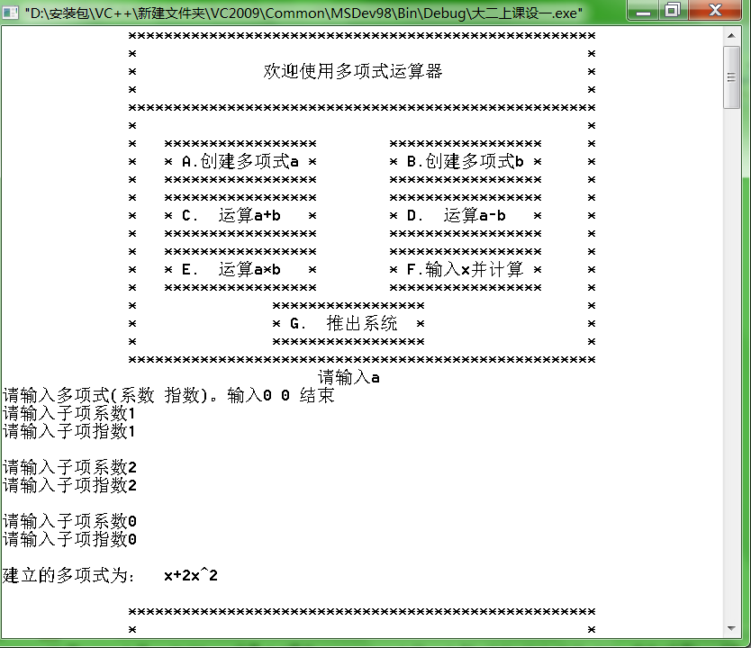
第七章 测试结果

7.1一元高次多项式的加、减、乘运算

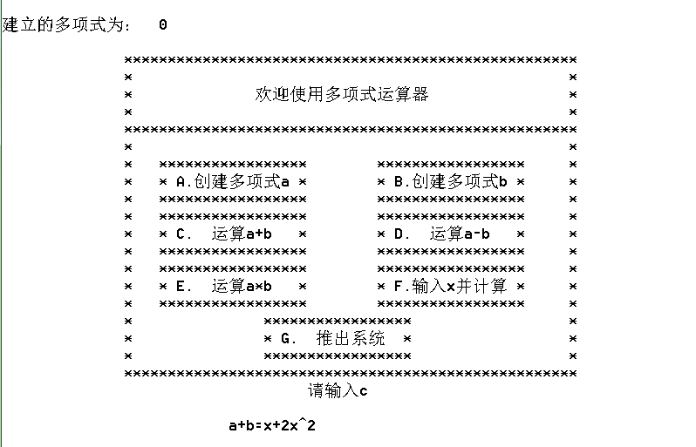
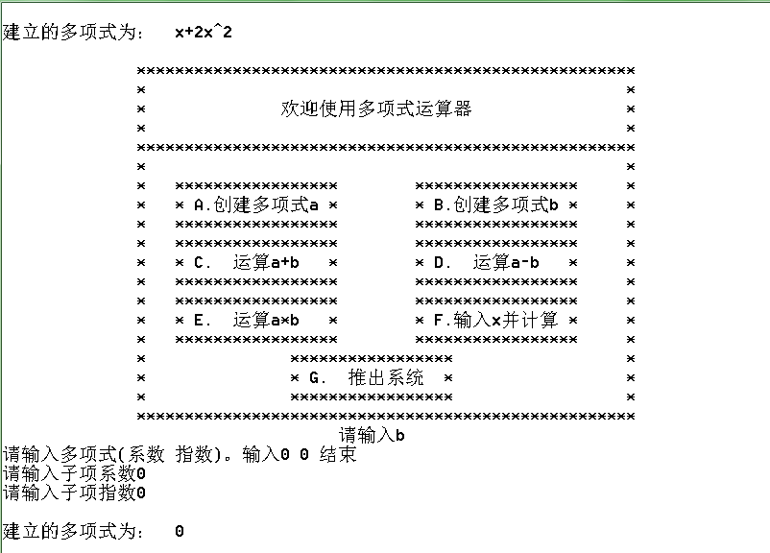

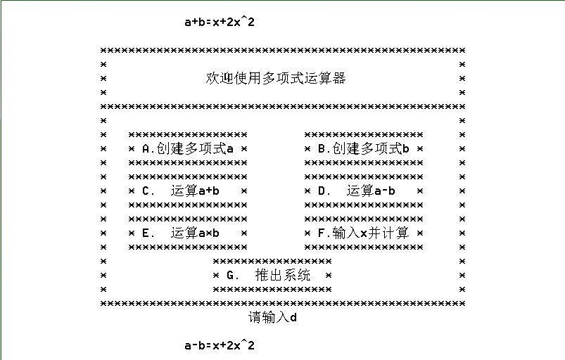
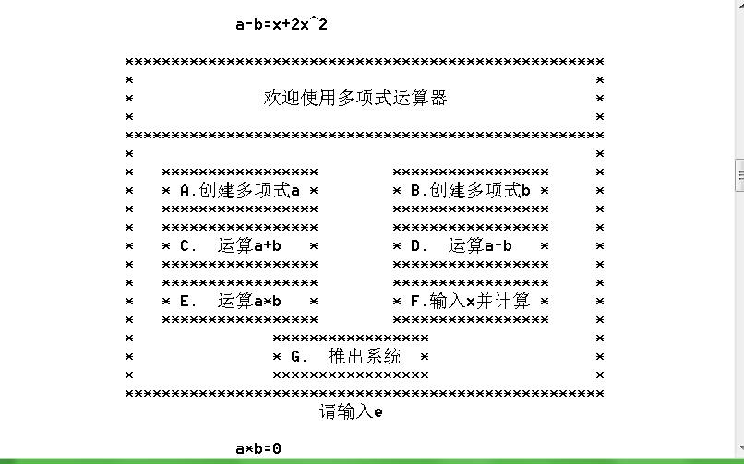

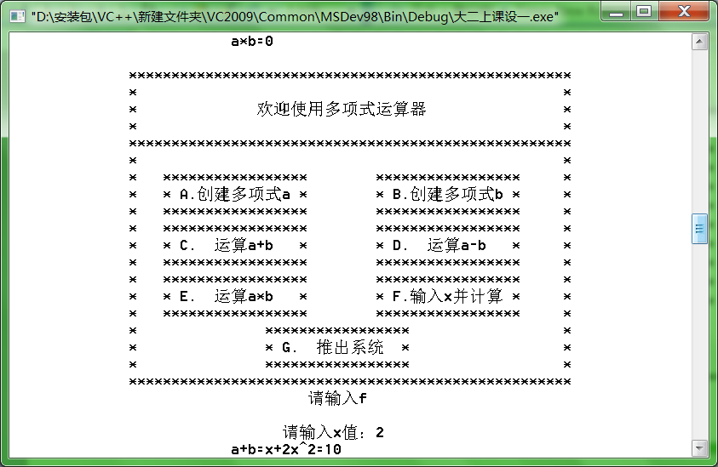
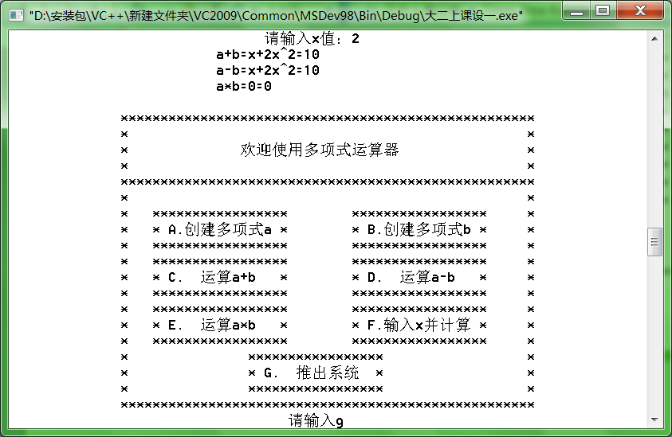

7.2十进制四则运算器
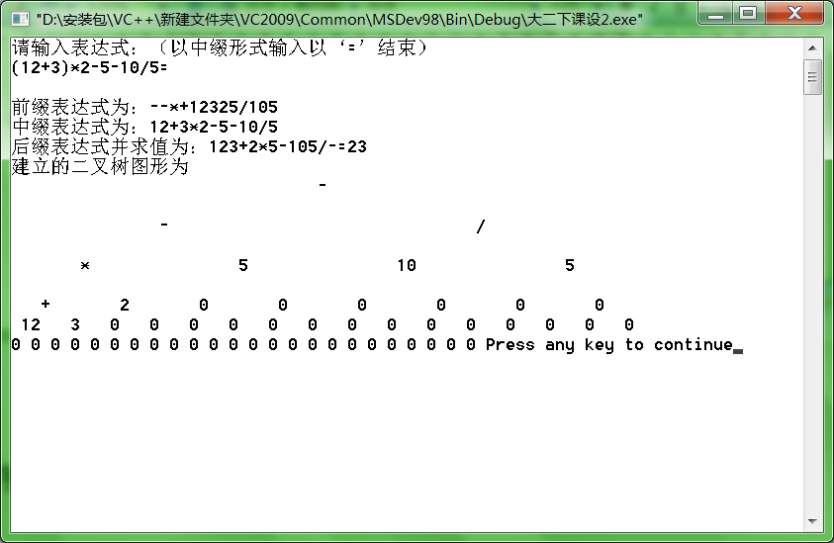

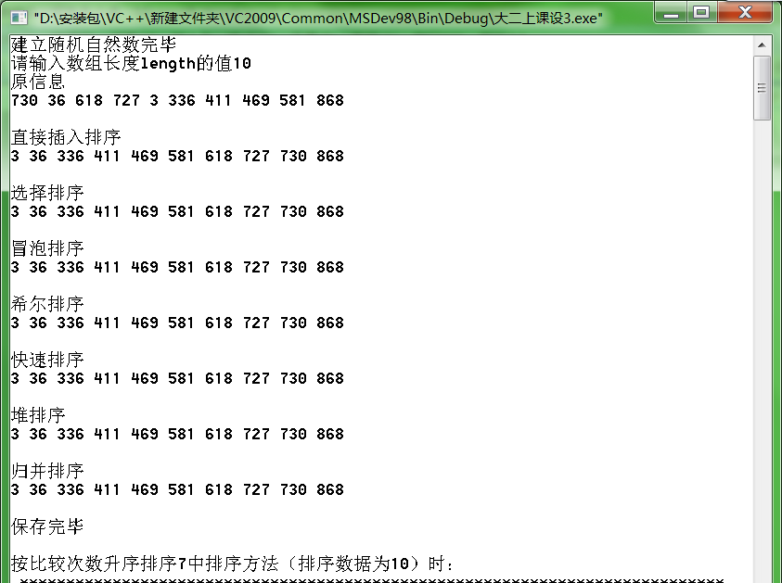
7.3排序算法比较
比较个数为10的时候

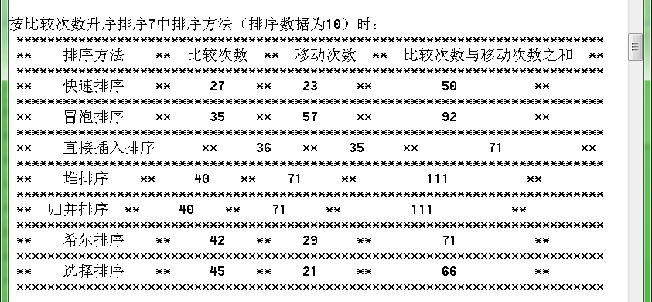
比较个数为100的时候

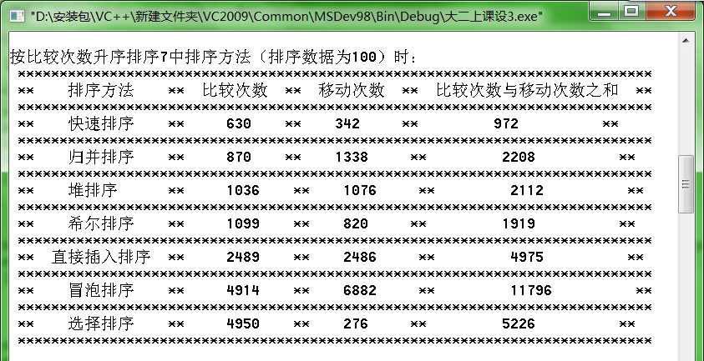
比较次数为1000时
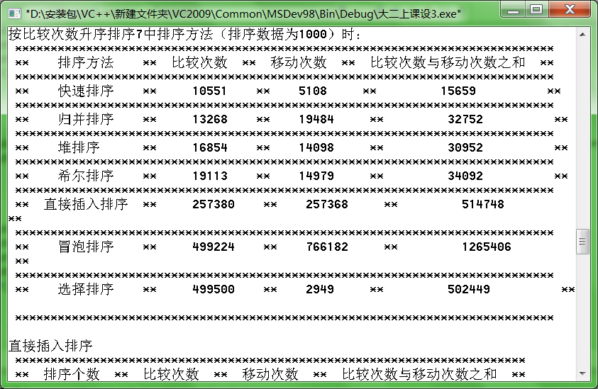

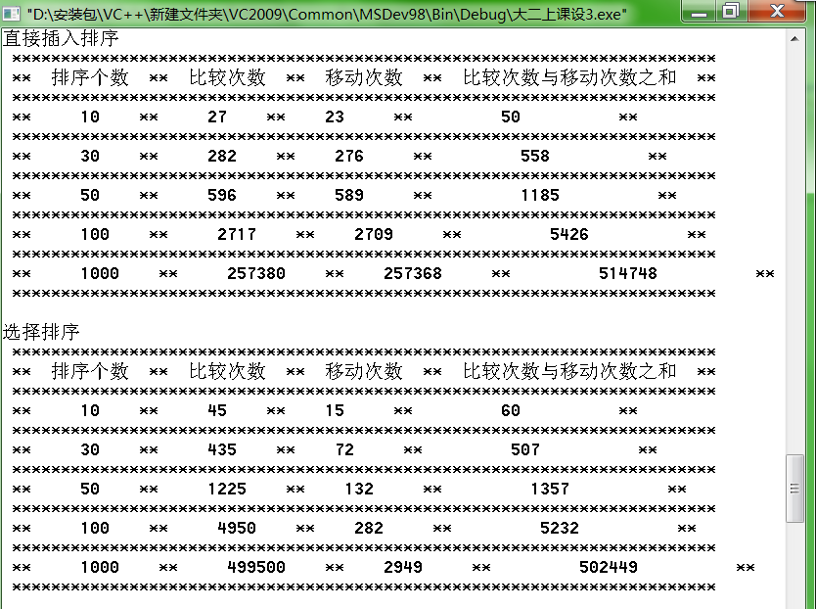
同种排序方法，不同排序个数时：
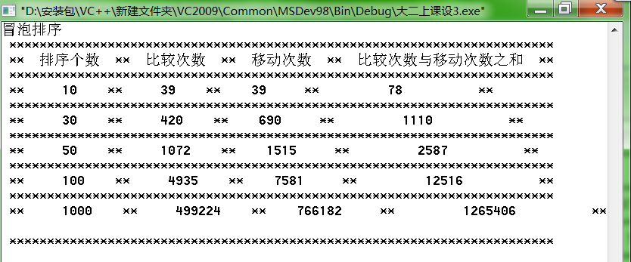

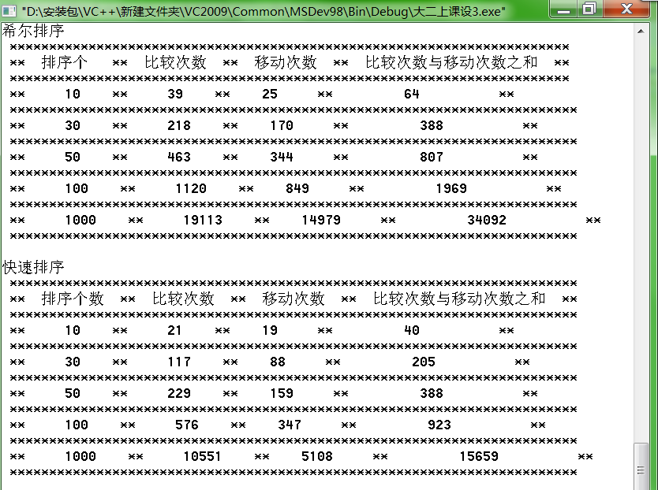

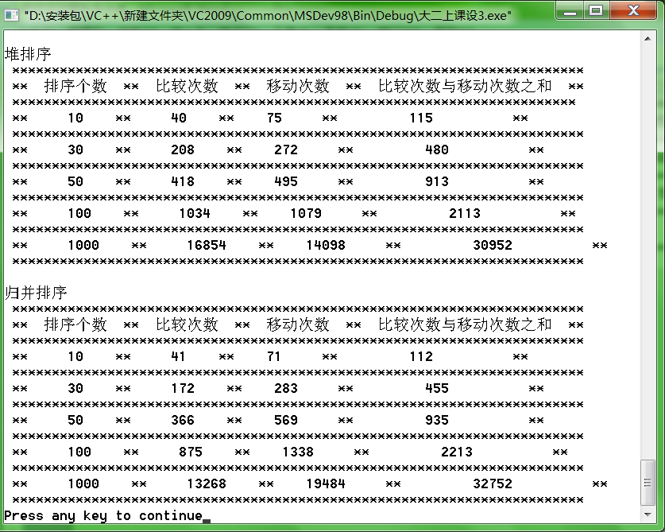

总 结
本设计使用当今较为流行的可视化编程工具Microsoft Visual C++
通过课程设计不仅学习了VC++，而且技术素质和实践能力有了进一步的提高，对提出问题、思考问题与解决问题有了进一步的深刻认识。同时对软件开发也有了更为全面的了解，通过自己的努力思考、学习研究与指导老师的认真指导，使自己的能力得到了进一步锻炼与提高。
例如在多项式四则运算中，对指针又有了深刻的认识，尤其是结构体中还是指针变量的时候，这样不仅需要给指向结构体类型的指针申请空间，还需要给这个指针中的指针申请空间。在编写显示多项式的函数的时候用上了出队函数。这样显示之后会把多项式出队为空队。并且不管用不用指针传递都会影响，因为lqueue类型里面是指针!!这样不管怎么样传递的都是指针，所以会使原队列发生变化，无法继续执行下面的语句。所以最后决定不用出队函数，直接新编一个。
在十进制四则运算器中，认识到了共用体如何使用，虽然最终还是放弃使用共用体。因为可以用结构体中没有用到的整形变量记录当前这个运算符的优先级。在解决如何将大于10的数字读入时定义了n用来标记整形数的位数。像24，这样就是2*10加4；但是开始想错了，后来解决方法就是直接在原来的数上累乘10就可以，不用那么麻烦。写这个课设再次出现了忘记给指针申请空间就开始用的错误。导致地址错误，运行不下去。
在写排序算法比较的时候，编程过程中记录比较次数的时候不能用&&（p.m++）那样影响一点排序结果，直接用逗号就可以，最终判断语句是判断最后一个逗号之后的语句！也就是说把p.m++放到判断语句之前用逗号隔开就好。还有就是申请空间需要明确，且只能多不能少，如果缺少空间，有可能会把其他的变量的空间占用了，这样会莫名奇妙的改变其他的变量。以后记得一定要申请够空间。并且得清楚需要申请多少空间。
本系统通过调试运行，结果表明系统具有可行性与可扩充性，但系统还有待于进一步完善。

参考文献
［1］谭浩强，C语言程序设计.北京：清华大学出版社，2007
［2］徐孝凯编，数据结构实用教程（第二版） 清华大学出版社
［3］罗文浩，王苗，数据结构习题解答与实验指导 中国铁路出版社
［4］李春葆，数据结构习题与解析 清华大学出版社
［5］陈守孔，算法与数据结构考研试题精析 机械工业出版社
［6］严蔚敏，吴伟民，数据结构（C语言版） 清华大学出版社

附 录

指导教师评语及设计成绩 | 评 语
指导教师评语及设计成绩 | 课程设计成绩：  指导教师：  日期： 年 月 日

